本標準作業書はアイスティサイエンスが独自の判断と見解を基に、お客様が標準作業書を作成される際の一助となることを目的として作成しました。
内容について、ご意見・ご指摘がございましたらご連絡いただければ幸いです。
また、疑問点も遠慮なくお問い合わせください。本書をご参考にされる場合は、内容をご理解・ご精査の上、ご使用下さいますことを申し添えます。

食品中残留農薬分析の一斉分析法（STQ‐マニュアル法）
標準作業書

改 訂 履 歴
版数 | 制年月日 | 作成者 | 承認者 | 改訂事項（改訂年月日）
第１版 | 2012年10月12日 | 栢木春奈 | 佐々野僚一
第2版 | 2013年4月24日 | 栢木春奈 | 佐々野僚一 | 農薬添加位置変更のため
第3版 | 2013年7月17日 | 栢木春奈 | 佐々野僚一 | LC法ST表記、およびPEG作成方法の修正のため

株式会社アイスティサイエンス

1. 目的
自社で開発した残留農薬の迅速一斉分析法STQ法（Solid Phase Extraction Technique
With QuEChERS method）を用いて、食品中残留農薬の多成分一斉分析（STQ法：GC-B法、LC法）を行う際の実施標準作業書を以下に作成する。

2. 対象試料
野菜、果実、穀類、豆類、種実類、茶類など

3. 対象項目
A：関東化学社製、またはB：林純薬社製の組合せで分析可能とする。
＊添加回収試験における標準溶液の添加量は500uL以内に抑えることが好ましい。

A：GC対象項目：関東化学社製
製品名 | 濃度/溶液 | 該当成分数
農薬混合標準溶液61（GC-MS対象49種混合） | 10ppm/ｱｾﾄﾝ | 41農薬
農薬混合標準溶液63（GC-MS対象44種混合） | 10ppm/ｱｾﾄﾝ | 45農薬
農薬混合標準溶液31（GC-MS対象85種混合） | 10ppm/ｱｾﾄﾝ-ﾍｷｻﾝ（1:1） | 86農薬
農薬混合標準溶液48（GC-MS対象61種混合） | 10ppm/ｱｾﾄﾝ-ﾍｷｻﾝ（1:1） | 61農薬
農薬混合標準溶液51（GC-MS対象26種混合） | 10ppm/ｱｾﾄﾝ-ﾍｷｻﾝ（1:1） | 26農薬
＊ｱｾﾄﾝ-ﾍｷｻﾝ（1:1）に溶解している混合標準溶液は、添加量が多くなるとヘキサンが抽出溶媒のアセトニトリルと溶解しない場合があるため、添加量には注意すること。
A：LC対象項目：
1) 関東化学社製
製品名 | 濃度/溶液 | 該当成分数
農薬混合標準溶液53（LC-MS対象29種混合）Ⅰ法 | 10ppm/ﾒﾀﾉｰﾙ | 29農薬
農薬混合標準溶液54（LC-MS対象28種混合）Ⅰ法 | 10ppm/ﾒﾀﾉｰﾙ | 30農薬
農薬混合標準溶液58（LC-MS対象35種混合）Ⅰ法 | 10ppm/ﾒﾀﾉｰﾙ | 36農薬
農薬混合標準溶液45（LC-MS対象19種混合）Ⅱ法 | 10ppm/ﾒﾀﾉｰﾙ | 20農薬
農薬混合標準溶液55（LC-MS対象34種混合）Ⅱ法 | 10ppm/ﾒﾀﾉｰﾙ | 34農薬

2) 林純薬社製単品標準溶液から作成した混合標準溶液（自社で混合）：LC②
GC-B法で分析が難しい、アセフェートなどの高極性農薬を自社で混合したもの
濃度/溶液は、2ppm/アセトニトリルとする。

B：GC対象項目：林純薬社製
製品名 | 濃度/溶液 | 該当成分数
PL2005農薬GC/MSmixⅠ（51種混合） | 20ppm/ｱｾﾄﾝ | 51農薬
PL2005農薬GC/MSmixⅡ（49種混合） | 20ppm/ｱｾﾄﾝ | 49農薬
PL2005農薬GC/MSmixⅢ（52種混合） | 20ppm/ｱｾﾄﾝ | 52農薬
PL2005農薬GC/MSmixⅣ（50種混合） | 20ppm/ｱｾﾄﾝ | 50農薬
PL2005農薬GC/MSmixⅤ（53種混合） | 20ppm/ｱｾﾄﾝ | 53農薬
PL2005農薬GC/MSmixⅥ（50種混合） | 20ppm/ｱｾﾄﾝ | 50農薬
PL2005農薬GC/MSmixⅦ（49種混合） | 20ppm/ｱｾﾄﾝ | 49農薬

B：LC対象項目：
- 林純薬社製
製品名 | 濃度/溶液 | 該当成分数
PL2005農薬LC/MSmix4（30種混合）Ⅰ法 | 20ppm/ｱｾﾄﾆﾄﾘﾙ | 51農薬
PL2005農薬LC/MSmix5（29種混合）Ⅰ法 | 20ppm/ｱｾﾄﾆﾄﾘﾙ | 29農薬
PL2005農薬LC/MSmix6（29種混合）Ⅰ法 | 20ppm/ｱｾﾄﾆﾄﾘﾙ | 29農薬
PL2005農薬GC/MSmix7（10種混合）Ⅰ法 | 50ppm/ｱｾﾄﾆﾄﾘﾙ | 10農薬
PL2005農薬GC/MSmix8（21種混合）Ⅱ法 | 20ppm/ｱｾﾄﾆﾄﾘﾙ | 21農薬
PL2005農薬GC/MSmix9（16種混合）Ⅱ法 | 20ppm/ｱｾﾄﾆﾄﾘﾙ | 16農薬
PL2005農薬GC/MSmix10（20種混合）Ⅱ法 | 20ppm/ｱｾﾄﾆﾄﾘﾙ | 20農薬
2) 林純薬社製単品標準溶液から作成した混合標準溶液（自社で混合）：LC②
GC-B法で分析が難しい、アセフェートなどの高極性農薬を自社で混合したもの
濃度/溶液は、2ppm/アセトニトリルとする。

4. 試験法
1) 器具および装置
・PP製遠沈管（50mL）
・オートビュレット 分注器10mL用
・試料用電子天秤
・マイクロスパーテル
・抽出用ジェネレーター：IKA社製
・遠心分離機：KUBOTA社製
・可変式マクロピペット20～200uL、100～1000uL、500～5000uL：eppendorf社製
・家庭用フードプロセッサー：Panasonic社製
・ミル
・共栓付三角フラスコ（100mL）
・固相ミニカートリッジ：アイスティサイエンス社製Smart-SPE
C18-30、C18-50、PSA-30、GCS-20、SI-30、SAX-30
・Smart-SPE用アダプター（吸引マニホールド用）：アイスティサイエンス社製
・固相脱着器：アイスティサイエンス社製
・試験管ラック：アイスティサイエンス社製
・メス試験管1,2mL用、4mL用：アイスティサイエンス社製
・試験管（小）、試験管（大）
・PP製リザーバー（小）、（大）、ガラス製リザーバー
・押し出しポンプ（小：青）、（大：緑）
・吸引マニホールド一式
・ヘリウムガス（キャリアガス）：純度99.9999v/v%以上
・GC/MS用ガラスバイアル（1.5mL）
・GC/MS用バイアルキャップ
・GC/MS用セプタム（テフロン製）
・LC/MS/MS用ガラスバイアル（1.5mL）
・LC/MS/MS用セプタム付きスクリューキャップ
・GC大量注入口装置LVI-S200：アイスティサイエンス社製
・GC/MS（Q1000GC）：JEOL社製
・LC/MS/MS（API3200）：AB SCIEX社製

2) 試薬
・アセトニトリル（残留農薬分析用）
・アセトン（残留農薬分析用）
・メタノール（残留農薬分析用）
・ヘキサン（残留農薬分析用）
・トルエン（残留農薬分析用）
・超純水
・塩化ナトリウム（残留農薬分析用）
・無水硫酸マグネシウム（特級）
・クエン酸3ナトリウム2水和物（特級）
・クエン酸水素2ナトリウム1.5水和物（1級）

3) 試液
・15%食塩水
塩化ナトリウム75gを超純水425mLに溶解
・アセトニトリル-水（4:1）混液
アセトニトリルと水を容量比4:1で混合
・アセトニトリル-水（1:1）混液
アセトニトリルと水を容量比1:1で混合
・アセトン-ヘキサン（15:85）混液
アセトンとヘキサンを容量比15:85で混合
・0.1%ポリエチレングリコール300（PEG300）＋1ppmフェナントレンd体/アセトン
PEG300を1.00g、1000ppmフェナントレンd体/アセトン溶液1mLを100mL用
メスフラスコに秤量し、アセトンで100mLにメスアップする（保存用：試験用の10倍濃度）。これをさらにアセトンで10倍希釈したものを試験用とする。
・メタノール-水（4:1）混液
メタノールと水を容量比4:1で混合
・0.4%ギ酸メタノール（約pH2.5）
ギ酸400uLをメタノール100mLに溶解。pHは試験紙で簡単に確認する。
なお、この溶液はpHが変化することから、使用のつど、用時調整すること。
・5N水酸化ナトリウム
水酸化ナトリウム20gを超純水100mLに溶解したもの
・0.5mM酢酸アンモニウム含有メタノール、または0.5mM酢酸アンモニウム含有水
1mol/Lの酢酸アンモニウム/水を作成し、冷蔵保存用とする。
100mL作成の場合は、酢酸アンモニウム（CH3COONH4＝77.08）を7.708g秤取り、超純水で100mLに定容する。 1mol/L＝77.08g/L＝7.708g/100mL
その1mol/Lの酢酸アンモニウム/水を1000mLの移動相に500uL添加する。

4) 試料溶液の調製法
【フロー図】
試料粉砕・均一化 ＊玉ネギ・ネギ、にんにく、ニラ、ラッキョウなどはレンジ処理も可
フードプロセッサー、またはミルで粉砕・均一化

試料評量 10g ＊試料により評量(g)を変えること
農薬添加
＊必要に応じて、水分調整またはpH調整を行うこと
アセトニトリル 10mL

ホモジナイズ （ジェネレーター：12000rpm 1分間）
塩化ナトリウム 1g
クエン酸3Na2水和物 1g
クエン酸水素2Na1.5水和物 0.5g
無水硫酸マグネシウム 4g
攪拌（手で振とう 1分間）

遠心分離 （3500rpm 5分間）

アセトニトリル層

GC法の精製（GC-B法） LC法の精製

○GC-B法

アセトニトリル層分取 0.5mL（試料0.5g相当）
水 0.2mL ＊試料より先に水をリザーバーに注入し、リザーバー内で試料と混合する
コンディショニング
アセトン 2mL（残さない）
アセトニトリルー水（4:1） 2mL

固相C18-30mg（精製）
洗液 アセトニトリル-水（4:1） 1mL
流出液

水 2mL

固相PLS3-10mg*（保持）
コンディショニング
アセトン－ヘキサン（15:85）2mL （残さない）
アセトン 2mL（残さない）
水 2mL

*ポリマー系コンビネーションカラム
流出液
15%(w/w)食塩水 20mL

固相PLS3-10mg*（再保持）

吸引乾燥（3分）
コンディショニング
アセトン 2mL（残さない）
アセトンーヘキサン（15:85） 2mL

連結固相 PSA-30mg（精製）
＊連結固相は精製パターンにより変更する
アセトン-ヘキサン（15:85） 1mL
溶出液
0.1%PEG（300）＋1ppmフェナントレンd体/アセトン 20uL
定容 アセトン-ヘキサン（15:85）で1mLに定容 （2倍希釈）

GC/MS 大量注入25uL （試料12.5mg相当）＊通知法は試料8mg相当GC/MSへ注入

○LC法

アセトニトリル層分取 1mL（試料1g相当）
コンディショニング
アセトン 2mL（残さない）
アセトニトリル 2mL

固相C18-30mg＋PSA-30mg（精製）

洗液 0.4%ギ酸メタノール（pH2.5） 1mL

流出液
水 0.5mL
コンディショニング
アセトン 2mL（残さない）
メタノールー水（4:1） 2mL

固相C18-50mg（精製）
洗液 メタノール-水（4:1）1mL
定容 水で4mLに定容（4倍希釈）

LC/MS/MS

【フロー詳細】
(1) 試料の粉砕・均一化
試料は、｢食品、添加物等の規格基準（昭和34年厚生労働省告示第370号）の検体｣に従
い、必要な部位をフードプロセッサーまたはミル（玄米や茶葉などの乾燥品）で粉砕し、
均質化する。
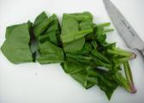
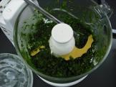
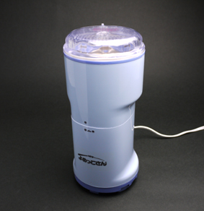

→ または

必要な部位を包丁で細切 フードプロセッサーで粉砕 乾燥品はミルで粉状に粉砕

≪レンジ処理≫
玉ネギ、ネギ、にんにく、ニラ、ラッキョウなどユリ科ネギ属は硫化アリルなどのアリル化合物を含み、これらが妨害成分となることがある。
これらの野菜は細切時に酵素反応により妨害成分が生成されるため、細切前にレンジ処理により酵素を失活させることが必要となる。できるだけ塊でビーカーに入れラップをし、100g当たり90秒（500W）でレンジ処理を行う。
参考文献：起橋ら.食衛誌vol.37.43-47 タマネギなどの残留農薬分析における電子レンジの利用

(2) 評量
試料天秤を用い、50mL用遠沈管（PP製）に10g評量する。
ただし、玄米や大豆などの穀類は5g（膨潤が大きい場合は2~5gで調整すること）、茶葉は2g評量する。
添加回収試験を行う場合は、未知試料と添加回収試料を別に評量する。

(3) 農薬添加
添加回収試料には、マイクロピペットを用いて、GCは混合標準溶液2ppm/アセトンを、LCはA：2ppm/メタノールおよび2ppm/アセトニトリル（LC②）、またはB：2ppm/アセトニトリルおよび2ppm/アセトニトリル（LC②）を添加する。添加量は、試料中濃度により決定する。なお、LC②はA（関東化学）、B（林純薬）ともに併用可能とする。
（試料10g採取で試料中濃度0.01ppmの場合は、混合標準溶液2ppmを各50uL添加）
添加後は良く混合し、30分放置した後に抽出操作を行う。

(4) 水分調整およびpH調整
必要に応じて、試料の水分調整およびpH調整を行う。
≪水分調整≫
｢五訂食品成分表｣で試料中の水分量を確認し、水分量が80%未満の場合は、試料中の水
分量が約10mLになるように超純水を適量加える。
また、玄米などの穀類は5g評量に対して10mLの超純水を加える。茶葉などは2g評量
に対して10mLの超純水を加える。水添加後は、薬さじで試料と良く混合させる。
例1）ほうれんそう 水分量92.4%（水分9.24g/10g中） → 水添加なし
例2）えだまめ 水分量71.7%（水分7.17g/10g中） → 水3mL添加
例3）玄米 水分量15.5%（水分0.78g/5g中） → 水10mL添加

試料の種類 | 評量 | 水分量 | 注解
穀類 | 5g | 10g
ドライフルーツ（乾燥品） | 5g | 7.5g | 水は粉砕時に添加することができる。その場合12.5gを秤量する。
果物・野菜 ＞80%水分量 | 10g | -
果物・野菜 25～80%水分量 | 10g | Xg | X=10g－10g試料中の水分量
はちみつ | 5g | 10g
香辛料 | 2g | 10g

≪pH調整≫
柑橘類など試料のpHが酸性の場合は、5NのNaOH/水溶液を加えpHを中性（pH6～7）に調整する。NaOH/水溶液添加後は薬さじで試料と良く混合し、pH試験紙で確認する。なお、初めて分析する試料はNaOH/水溶液を100uLずつ添加しながらpHを調整する。
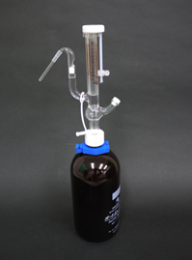
(5) 磨砕抽出
ガラス製オートビュレット（10mL用）を用いてアセトニトリル10mLを試料に加え、ジェネレーターを用いて磨砕抽出を行う（回転数12000rpm、1分間）。
回転数と時間は試料形態に応じて変更しても可能とするが、
同じ試料では同じ回転数と時間で磨砕することとする。
オートビュレット
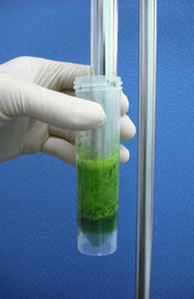
ジェネレーターの刃先に残った試料は薬さじで軽く落とすのみとし、
刃の洗液は行わない。（試験溶液が希釈されるため）
ただし、次の試料を同じ刃で行う場合は、水→アセトン→アセトン→水の順に漬けて各液3秒ほど刃を回転させ洗浄する。洗浄液は廃液とし試料には混ぜない。

ジェネレーター

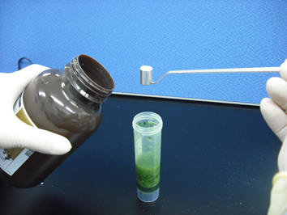
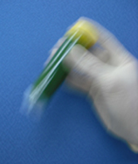
(6) 塩析
磨砕後の試料に、塩化ナトリウム1g、クエン酸3ナトリウ
ム2水和物 1g、クエン酸水素2ナトリウム1.5水和物 0.5g、
無水硫酸マグネシウム4gをそれぞれ計量スプーンで1杯ずつ
計量し、添加する。
なお、無水硫酸マグネシウムは添加後に水と反応して発熱し
凝固するため、添加は最後とし、添加後は固まらないように、
あらかじめ軽く手で振とうする。4種類の塩を添加後、
手で1分間振とうする。
激しく振とうすることが好ましいが、振とうの強さは抽出効率に大きな影響はないと考えられる。
参考文献：谷澤ら.第33回農薬残留分析研究会講演要旨P137-147 振とう条件の違いによる塩析効果と農薬の挙動について

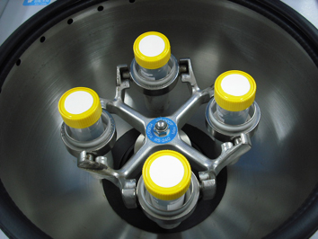
(7) 遠心分離
塩析後の試料を遠心分離機に載せ、回転数3500rpmで5分間、
遠心分離を行う。
アセトニトリル層/試料層/水層＋飽和した塩に分離された後、アセトニトリル層を15mL用遠沈管（PP製）に移し、抽出液とする。
アセトニトリル層は試料により液量が変動する（6～9mL）が、試料層に均等に溶解して
いるものとし、アセトニトリル層1mL=試料1g相当とみなす。

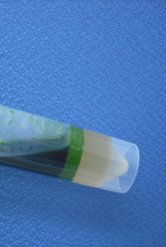
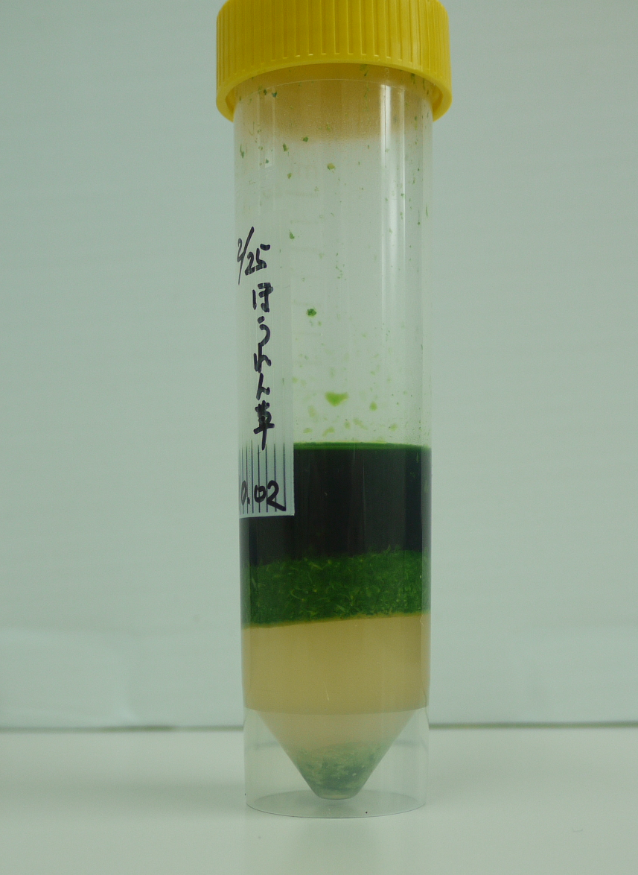
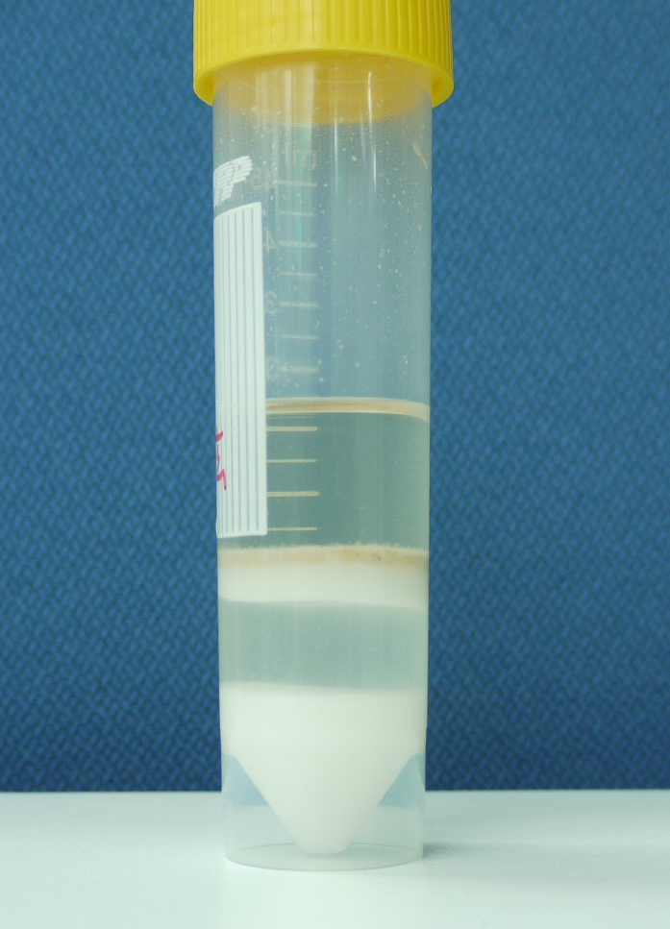
アセトニトリル層

試料層（玄米）
水層

飽和した塩類
ほうれん草（遠心分離後）
玄米（遠心分離後）

※ほうれん草や玄米のように試料層が存在する場合は、PPチューブを傾けてもアセトニトリル層のみ分取可能。トマトなど水分が多く試料層が薄い作物は混ざるので傾けることは危険。

(8) 精製
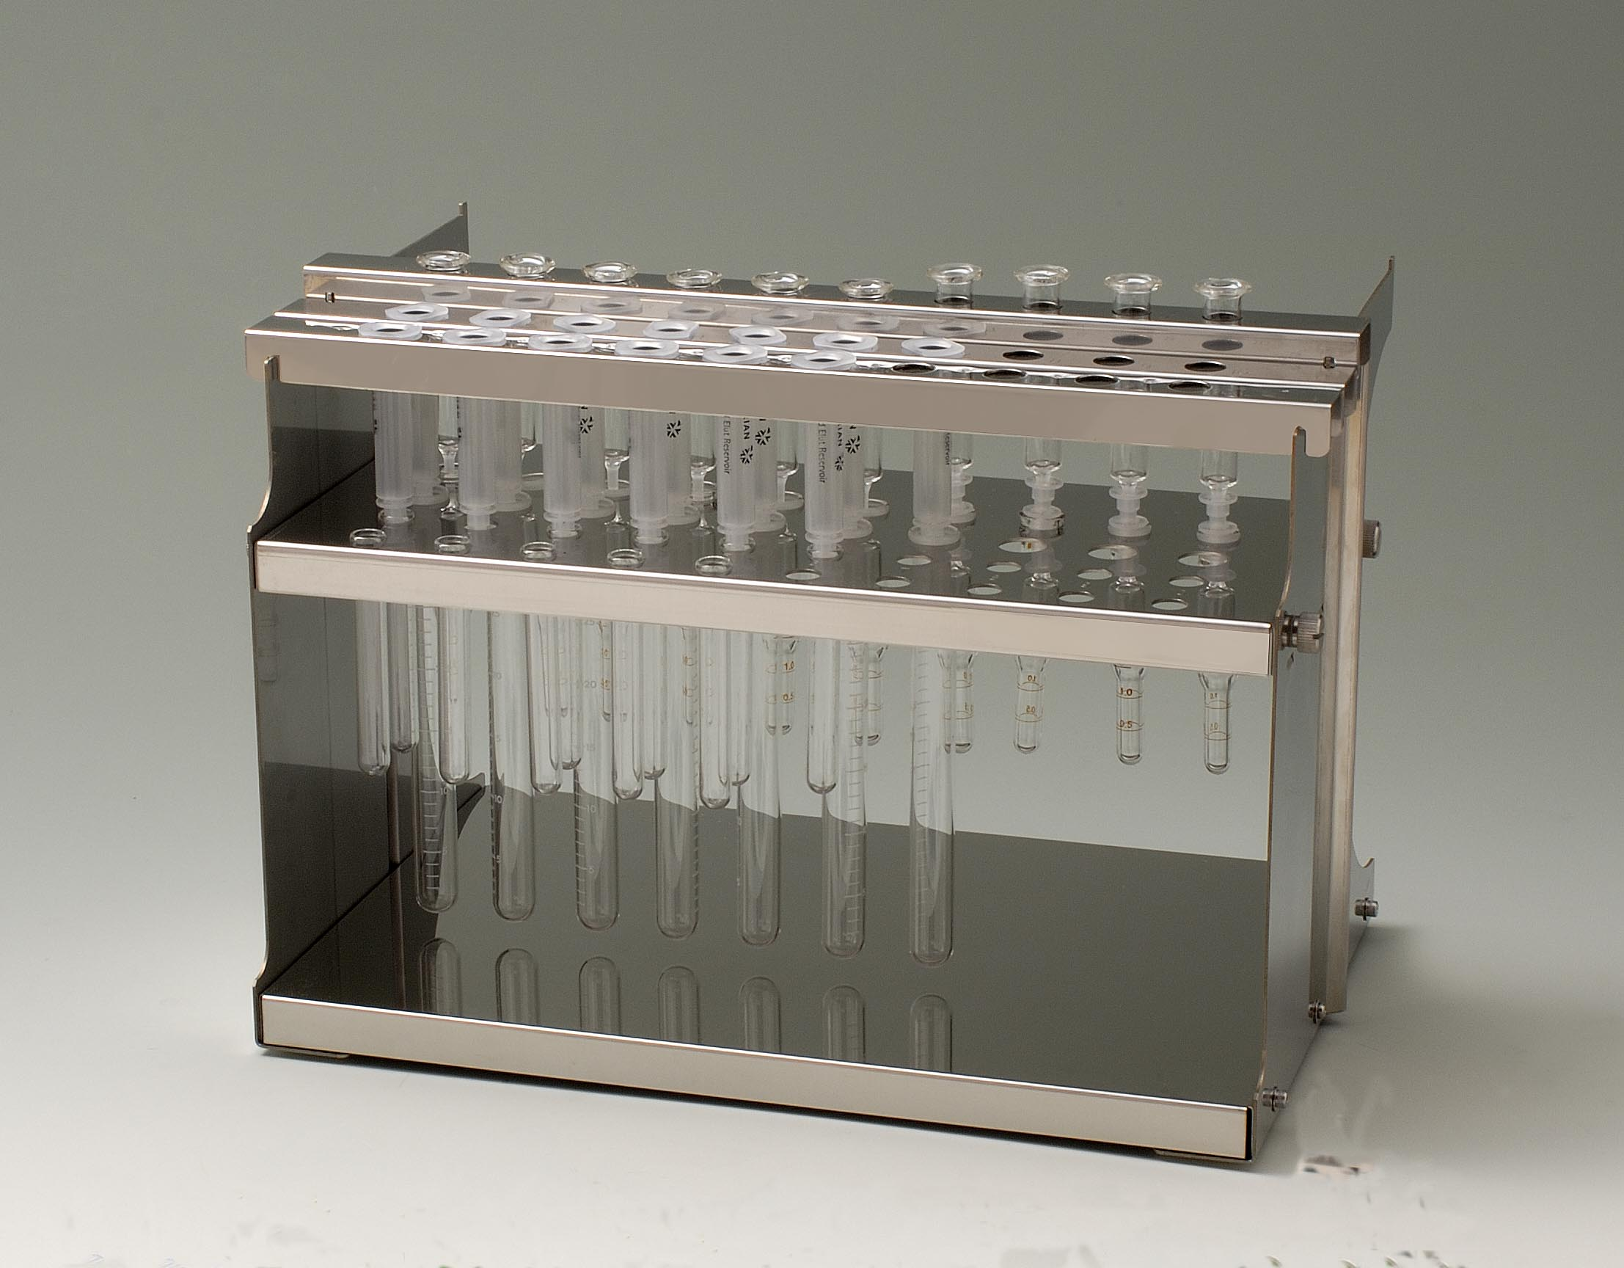
【GC-B法】
STQ法用の試験管ラックに、あらかじめコンディショニングした固相ミニカラムと試験管をセットする。
コンディショニング方法はフロー図を参照。

＊下記にセット方法を示す。なお、手前から1列目とする。
1列目 | － | 上板 | 下板 | 備考
2列目 | 固相① | C18-30 | 試験管（小）
3列目 | 固相② | PLS3-10 | 試験管（大）25mLメモリ付き
4列目 | 固相③ | PSA-30* | メス試験管 1,2mL用 | 乾燥後のPLS3の下にPSAを連結させる。  *作物によりGCSやSI、SAXなどの固相の追加も可能。

- アセトニトリル抽出液をマイクロピペットで0.5mL分取し、コンディショニング済のC18-30mgに添加する。なお、C18にセットしたリザーバーには前もって水0.2mLを添加し、試料とリザーバー内で混合させる。（約65%アセトニトリル*/水）
*アセトニトリル抽出液中の水分量も加味した上での試料中アセトニトリル濃度
押し出しポンプ（青）で加圧しながら試料を通液後、洗液としてアセトニトリル-水（4:1）を1mL通液する。流出液は試験管に受ける。
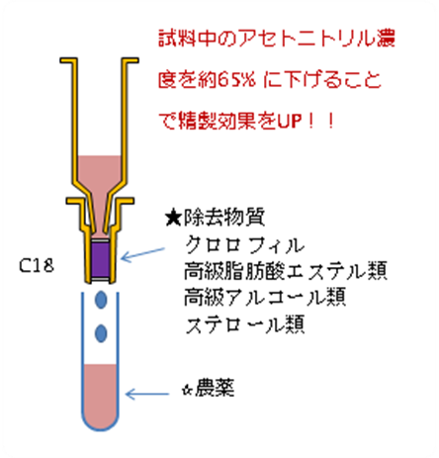
◎C18の精製効果について
試料中の低極性物質を保持（除去）する。
その精製効果は試料中のアセトニトリル濃度が低い
ほど高くなるが、農薬も同時に保持されるため、
最も疎水性の高い農薬が保持されずにスルーする
濃度を最適溶媒濃度となるよう、水で希釈を行う。
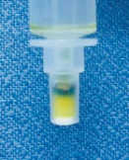
一斉分析では、アセトニトリル-水（4:1）を最適溶媒
濃度とした。

- 流出液に水2mLを加え、試料中のアセトニトリル
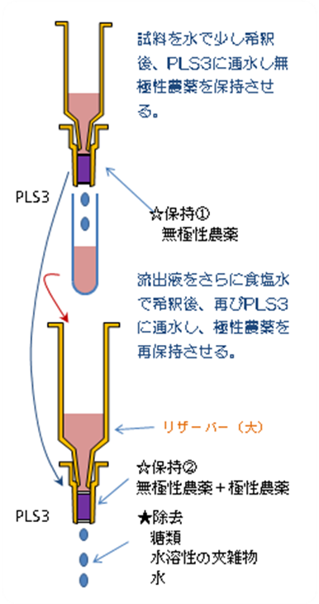
濃度を約35%まで下げる。コンディショニング済のPLS3-10mgに負荷し、押し出しポンプ（緑）で試料を通液する。一部の無極性農薬はPLS3に保持され、それ以外の極性農薬はスルーさせる。

③ 流出液に15%（w/w）食塩水を20mL加え、試料中のアセトニトリル濃度を約5%まで下げ、再度PLS3-10mgに負荷し、吸引マニホールドで吸引しながら通液させる。
負荷量が約24mLとなるため、リザーバーは（大）に付け替える。
アセトニトリル濃度を5%まで下げ、また食塩水による塩析効果も利用しながら、②でスルーした極性農薬をPLS3に再保持させる。
通液スピードが遅い場合は、溶液押し出し器を用いて加圧も同時に行うと良い。

◎PLS3による2段階保持について
試料中のアセトニトリル濃度を35%→5%まで2段階に下げることで、無極性～極性までの幅広い農薬を同じカラムに保持させる。
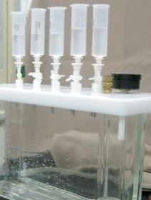
80%アセトニトリル濃度から、いきなり5%まで下げて一度でPLS3に保持させようとすると、無極性農薬が溶解できなくなり、リザーバーや試験管などに吸着し、回収率が低下する。このため、無極性農薬が溶解できる35%濃度にまず下げ、PLS3に保持させてから、次にスルーした極性農薬を5％濃度まで下げて、再度PLS3に保持させる。この時、食塩水を用いるのは塩析効果により、高極性農薬のカラムへの保持力を高めるためである。1段階目は水でも十分効果があり、食塩水を用いるとアセトニトリルと水が分離するため使用しない。

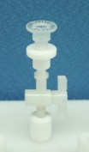
④ 通液後のPLS3-10mgをそのまま吸引マニホールドを用いて、吸引乾燥を3分間行う。
水分を除去し乾燥を早めるために、吸引しながらPLS3を外し、コックやライン内の水分を除去してから吸引乾燥を行う。リザーバーを外し吸引力は最大で引くこと。
吸引乾燥後、固相がまだ冷たいようであれば、あと1分ほど乾燥さ
せる。（溶媒の気化熱により、水分が残っていると固相が冷たくなる）

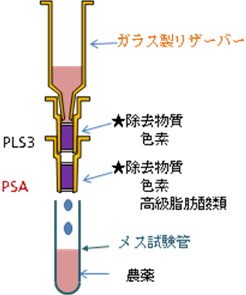
⑤ 乾燥後のPLS3の下に、コンディショニング済のPSA-30mgを連結し、押し出しポンプ（青）を用い、アセトン‐ヘキサン（15:85）1mLで農薬を溶出させる。
固相連結時には、必ず脱着器を用いてデッドボリュームができないようにしっかりと連結させること。
また、乾燥した固相PLS3から農薬を溶出しながらPSAで精製を1mLで行うため、
溶出スピードは比較的ゆっくり行うこと。
リザーバーは可塑剤などの溶出を無くすため、ガラスリザーバーを用いることが好ましい。

＊作物により、精製固相（固相③）は追加や変更が可能。下記に詳細を示す。

●作物別の精製カラムおよび精製溶媒
試料 | 固相① | 固相② | 固相③ | 精製溶媒 | 固相③の除去成分
トマト、きゅうり、じゃがいもなど色素も薄く比較的きれいな作物 | C18-30 | PLS3-10 | PSA | アセトン-ヘキサン（15:85） | 高級脂肪酸や有機酸など酸性物質、少量の色素を除去
玉ネギ、ニラなどレンジ処理後の作物 | C18-30 | PLS3-10 | PSA | アセトン-ヘキサン（15:85） | 同上
穀類、豆類 | C18-30  または  C18-50 | PLS3-10 | PSA | アセトン-ヘキサン（15:85）  ただし、C18-50 は低極性農薬の回収率が低下する可能性あり | 同上
しょうが、大葉など精油成分を含みマトリックスの多い作物  香辛料や加工食品など | C18-30 | PLS3-10 | PSA | アセトン-ヘキサン（10:90）  または  アセトン-ヘキサン（5:95）  ただし、（5:95）は農薬の回収率が低下する可能性あり | 同上  アセトン濃度を下げて、精製効果をアップさせる
ほうれん草など色素の多い作物、柑橘類 | C18-30 | PLS3-10 | GCS+PSA | アセトン-ヘキサン（15:85） | GCSは平面構造を持つ成分を保持（除去）。主に色素の除去に使用
 |  |  |  | トルエン-アセトン-ヘキサン（10:15:75）  ＊平面構造を持つ農薬が対象の場合 | 同上
緑茶、抹茶、紅茶など色素とカフェインなどが多い作物 | C18-30  または  C18-50 | PLS3-10 | GCS+ SI+PSA | トルエン-アセトン-ヘキサン（10:15:75）  ＊平面構造を持つ農薬が対象の場合 | SIはカフェインの除去。  ただし、アセトン濃度が15%未満の場合に限る。
 |  |  |  | アセトン-ヘキサン（15:85） | 同上

⑥ 溶出液に、マイクロシリンジで0.1%PEG（300）＋1ppmフェナントレンd体/アセトンを20uL添加後、アセトン-ヘキサン（15:85）で1mLに定容する。（2倍希釈）

⑦ タッチミキサーで攪拌後、GC用バイアルに移し、GC/MSで測定する。

【LC法】
STQ法用の試験管ラックに、あらかじめコンディショニングした固相ミニカラムと試験管をセットする。
コンディショニング方法はフロー図を参照。
＊下記にセット方法を示す。なお、手前から1列目とする。

1列目 | － | 上板 | 下板 | 備考
2列目 | 固相① | C18-30＋PSA-30 | 試験管（小）
3列目 | － | － | －
4列目 | 固相② | C18-50 | メス試験管 4mL用

- アセトニトリル抽出液をマイクロピペットで1mL分取し、コンディショニング済のC18-30＋PSA-30に添加する。
押し出しポンプ（青）で加圧しながら試料を通液後、洗液として0.4%ギ酸含有メタノール（pH2.5 ）* 1mLで溶出する。流出液は試験管に受ける。
＊対象農薬に酸性農薬が無い場合はメタノールを使用することも可。
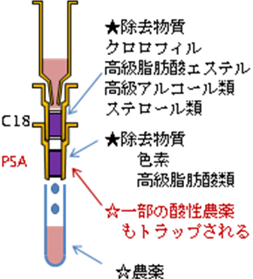
◎C18+PSAの精製効果について
C18では無・低極性の夾雑物、PSAでは脂肪酸など
を除去。農薬はスルーさせる。
ただし、一部の酸性農薬はPSAにトラップされるため、
ギ酸メタノールにより、pHをトラップされた農薬の
pKaより下げることで、非解離状態にし、PSAから
溶出させる。ただし、ギ酸メタノールを用いることで
一部の夾雑物（酸性物質）も溶出されるため、
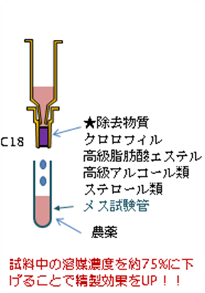
酸性農薬が対象外の場合は、メタノールを用いる
ほうが精製効果が上がる。

② 流出液に水0.5mLを加え、タッチミキサーで混合後、コンディショニング済のC18-50mgに負荷する。押し出しポンプ（緑）で通液する。

③ 洗液としてメタノール-水（4:1）1mLで②使用済み試験管を共洗い後、再度C18-50 へ通液し、流出液を受ける。

④ 溶出液を水で4mLに定容する。（4倍希釈）
*最終試験液の溶媒比は、
アセトニトリル：ギ酸メタノール：80%メタノール：水（1:1:1:1）となる。
（溶媒濃度は約75%）

⑤タッチミキサーで攪拌後、LC用バイアルに移し、LC/MS/MSで測定する。

試料 | 固相① | 固相② | 精製溶媒
酸性農薬が対象の場合 | C18-30+PSA-30 | C18-50 | ギ酸メタノール（pH2.5）  ＊用時調整すること
酸性農薬が対象外の場合 | C18-30+PSA-30 | C18-50 | メタノール
穀類、豆類、茶葉、加工食品、色素の多い作物などで、  酸性農薬が対象の場合 | C18-50+PSA-30 | C18-50 | ギ酸メタノール（pH2.5）  ＊用時調整すること
穀類、豆類、茶葉、加工食品、色素の多い作物などで、  酸性農薬が対象外の場合 | C18-50+PSA-30 | C18-50 | メタノール

(9) スタンダードの作成方法
≪GC用≫
◎混合標準溶液 2ppm（抽出前添加用）
＜標準原液が10ppmの場合＞
10mLのメスフラスコに各標準原液を2mLずつ採取し、アセトンで10mLにメスアップする。
＜標準原液が20ppmの場合＞
10mLのメスフラスコに各標準原液を1mLずつ採取し、アセトンで10mLにメスアップする。原液採取量が合計10mLを超えない場合は1本にまとめる。

◎混合標準溶液0.1ppm （検量線作成用）
1mLのメス試験管に上記混合標準溶液2ppmを50uL採取し、アセトンで1mLにメスアップする。低濃度のため保存はせず、用時調整すること。

◎各濃度の検量線用混合標準溶液
＜2.5ppb＞
2mLのメス試験管に混合標準溶液0.1ppm/アセトンを50uL、0.1%PEG（300）＋1ppmフェナントレンd体/アセトを40uL採取し、アセトン-ヘキサン混液で2mLにメス調整する。
＜5ppb＞
1mLのメス試験管に混合標準溶液0.1ppm/アセトンを50uL、0.1%PEG（300）＋1ppmフェナントレンd体/アセトを20uL採取し、アセトン-ヘキサン混液で1mLにメス調整する。
＜7.5ppb＞
1mLのメス試験管に混合標準溶液0.1ppm/アセトンを75uL、0.1%PEG（300）＋1ppmフェナントレンd体/アセトを20uL採取し、アセトン-ヘキサン混液で1mLにメス調整する。

＊溶媒アセトン-ヘキサンは前処理の最終試験溶液と同じ溶媒を用いること。

≪LC用≫
◎混合標準溶液 2ppm（抽出前添加用）
＜標準原液が10ppmの場合＞
10mLのメスフラスコに各標準原液を2mLずつ採取し、アセトニトリルまたはメタノールで10mLにメスアップする。
＜標準原液が20ppmの場合＞
10mLのメスフラスコに各標準原液を1mLずつ採取し、アセトニトリルまたはメタノールで10mLにメスアップする。なお、原液採取量が合計10mLを超えない場合は1本にまとめる。

◎混合標準溶液0.1ppm （検量線作成用）
1mLのメス試験管に上記混合標準溶液2ppmを50uL採取し、アセトニトリル（またはメタノール）で1mLにメスアップする。低濃度のため保存はせず、用時調整すること。

◎各濃度の検量線用混合標準溶液
＜1.25ppb＞
2mLのメス試験管に混合標準溶液0.1ppmを25uL採取し、検量線作成用混合溶媒^{*1}で2mLにメス調整する。
＜2.5ppb＞
2mLのメス試験管に混合標準溶液0.1ppmを50uL採取し、検量線作成用混合溶媒^{*1}で2mLにメス調整する。
＜3.75ppb＞
2mLのメス試験管に混合標準溶液0.1ppmを75uL採取し、検量線作成用混合溶媒^{*1}で1mLにメス調整する。
＊1：検量線作成用混合溶媒は前もって調製しておくこと。
用時調整の必要はなく、冷蔵保存可能とする。
①前処理で0.4%ギ酸メタノールを用いる場合、
アセトニトリル-ギ酸メタノール-80%メタノール-水（1:1:1:1）を用いる。
ただし、使用前に必ずpH試験紙でpHが3付近になっていることを確認すること。

②前処理でメタノールを用いる場合、
アセトニトリル-メタノール-80%メタノール-水（1:1:1:1）を用いる。

5) 測定条件
【GC/MS】
GC注入口：大量注入口装置LVI-S200（アイスティサイエンス）
注入口温度：70℃（0.3min）-120℃/min-240℃（0.5min）-50℃/min-290℃（38min）
注入量：25μL
GC：6890N（Agilent）、MS：JMS-Q1000GC（JEOL）
プレカラム：不活性化処理キャピラリーカラム0.25mm i.d.×0.5m
分離カラム：BPX5 0.25mm i.d.×30m，膜厚0.25μm（SGE）
カラムオーブン温度：
【関東化学社製混合標準溶液の場合】
60℃（4min）-20℃/min-160℃-5℃/min-220℃-3℃/min-235℃-7℃
/min-310℃（8min）
【林純薬社製混合標準溶液の場合】
60℃（4min）-20℃/min-160℃-3℃/min-235℃-6℃/min-310℃（8min）

キャリアガス：コンスタントフロー 1.2mL/min
スプリット流量：150mL/min（0.25min）-0mL（3.75min）-30mL/min

【LC/MS/MS】
LC：Prominence（島津）、MS/MS：API3200（AB SCIEX）
カラム：L-column2 2.1×150mm 粒子径3μm（化学物質評価研究機構）
移動相：A液 0.5mM酢酸アンモニウム水溶液
B液 0.5mM酢酸アンモニウム含有メタノール
グラジエント条件：
Positive：B液 初期値10%→50%（0-1min）→98%（1-15min）→98%
（15-20min）→10%（20.1-33min）
Negative：B液 初期値10%→50%（0-2min）→98%（1-10min）→98%
（10-13min）→10%（13.1-20min）
流速：0.2mL/min
注入量：5μL
イオン化モード：ESI（Positive，Negative）
イオンスプレー電圧：5500V（+），－4500V（－）
イオンソース温度：350℃
イオン化モード：MRM Positive，Negative

6) 測定順序
【GC/MS】
GC/MSは下記順序で測定を行う。
測定順序 | パターン① | パターン② | パターン③
1 | 未知（SCAN dummy） | 未知①（SCAN dummy） | 未知（SCAN dummy）
2 | 未知 | 未知① | 未知
3 | Spike | 未知② | Spike
4 | 添加① | 未知③ | 添加
5 | 添加② | Spike | St2.5ppb
6 | 添加③ | 添加 | 添加（dummy）
7 | St2.5ppb | St2.5ppb | St5ppb
8 | 添加③（dummy） | 添加（dummy） | 添加（dummy）
9 | St5ppb | St5ppb | St7.5ppb
10 | 添加③（dummy） | 添加（dummy） | －
11 | St7.5ppb | St7.5ppb | －
*マトリックス効果を最低限に抑えるために、Standardは起爆注入を行う

【LC/MS/MS】
LC/MS/MSは下記順序で測定を行う。
測定順序 | パターン① | パターン② | パターン③
1 | St2.5ppb（dummy） | St2.5ppb（dummy） | St2.5ppb（dummy）
2 | St2.5ppb（dummy） | St2.5ppb（dummy） | St2.5ppb（dummy）
3 | St2.5ppb（dummy） | St2.5ppb（dummy） | St2.5ppb（dummy）
4 | St1.25ppb | St1.25ppb | St1.25ppb
5 | St2.5ppb | St2.5ppb | St2.5ppb
6 | St3.75ppb | St3.75ppb | St3.75ppb
7 | 未知 | 未知① | 未知
8 | Spike2.5ppb | 未知② | 添加2.5ppb
9 | 添加2.5ppb① | 未知③ | Spike2.5ppb
10 | 添加2.5ppb② | spike2.5ppb | St1.25ppb
11 | 添加2.5ppb③ | 添加2.5ppb | St2.5ppb
12 | St1.25ppb | St1.25ppb | St3.75ppb
13 | St2.5ppb | St2.5ppb | －
14 | St3.75ppb | St3.75ppb | －
＊基本的にはサンプル測定後のスタンダード（検量線）で定量を行うこととする。
＊サンプル測定前のスタンダードはサンプル測定後のスタンダードと大幅に面積値が異ならないかの確認用とする。

